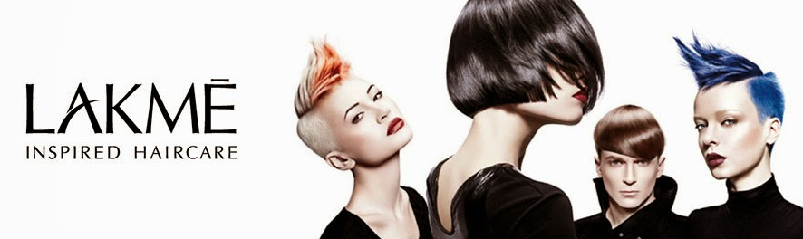 Árak Hölgyeknek
Rövid Félhosszú Hosszú Extra hosszú Gyermek lányka hajvágás 4500 4800 5300 (mosás nélkül)
Gyermek fiú hajvágás 10 éves korig 4500
Hajmosás 900
Mosás, szárítás 4700 5300 6900 9100
Mosás, vágás, szárítás 6600 7700 9500 12000

Hajfestés, szárítás(100g festékig) 14700-tól 15800-tól 17500-tól 19700-tól
+anyag felhasználás esetén 70ft/g kerül felszámolásra.
Hajfestés, vágás, szárítás (100g festékig)17000-tól 18800-tól 20800-tól 23400-tól
+anyag felhasználás esetén 50ft/g kerül felhasználásra.
Festés,vágás, szárítás, ammónia, ppd és illatanyag mentes hajfestékkel
18500-től 20200-től 22200-től 24600-tól
Festés hozott anyagból, szárítás 11100 11300 13300 15500
Festés hozott anyagból, vágás+sz. 13400 14300 16600 19200
Ombre, Balayage, Sombre, Copacabana Idő és anyagfelhasználás függvénye, 37000ft-tól
Előszőkítés: anyag felhasználás és idő függvénye.
Munkaóra díj: 9500ft
Szőkítő: 40ft/g
Oxi: 10ft/g
Hajfesték: 50ft/g

Dauer, szárítás 14800 15900 17600 19800
Dauer, vágás,szárítás 17100 18900 20900 23500

Melír, szárítás (20db fóliáig) 16600-tól 19300-tól 22500-tól 29400-tól
Melír, vágás, szárítás 18900-tól 22300-tól 25700-tól 33200-tól
Melír fóliánként/db 300 400

Alkalmi frizura 9000ft-tól
Hajvasalás 2500 3000 3500
Hajsütés 2000 2800 3500 4000
SteamPodos hajkezelés +4000ft

Hajfeltöltő kezelés,szárítás/vágás 10700-12200 11300-14600 13900-18300

Érvényes: 2026.07.01-től! Az árak az áfát tartalmazzák és forintban értendők! A változás jogát fenntartom.

